LA DECISION
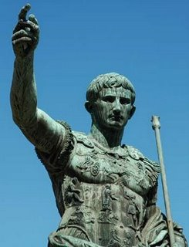
La prudencia no está reñida con la decisión firme. Muchas veces en la vida hay que saber lanzarse y realizar un esfuerzo, correr un riesgo o saltar un muro. Todo esto esta contenido en la frase “la suerte esta echada” (alea iacta est) que el famoso general César pronunció cuando, al frente de sus tropas de las Galias que le adoraban como estratega, cruzó el río Rubicón. Estaba acampado dudando si se lanzaba sobre Roma e imponía el orden o seguía a la espera de qué ordenes recibía del corrompido Senado.

El río Rubicón, límite entre Italia y la Galia Cisalpina (provincia que el Senado romano le había asignado) se convirtió también en símbolo. Con la decisión de avanzar sobre Roma, se rebeló contra la autoridad del Senado y dio comienzo a la larga guerra civil contra Pompeyo y los Optimates. Según algunas versiones, César usó el imperativo “jaci” en lugar del pasivo “jacta est” (“¡Echad la suerte!”). En realidad, parece ser, si se cree a Plutarco, que la frase fue dicha en griego, tomándola de un verso del comediógrafo Menandro, con el sentido de "los dados están echados (esperemos ahora la suerte)". El escritor era al parecer uno de los favoritos de César.

Seguramente, la fuente que usó Plutarco para decir esto, sería el Prólogo del libro de Historias de Asinio Polión, partidario del bando cesariano, que comentó la anécdota. Acaso, por su cercanía a César, lo hubiera escuchado en el momento mismo de cruzar el Rubicón.

La sentencia implica que él había tomado el riesgo y pasado un “punto de no retorno”, es decir, él no podía retroceder de lo que había hecho, como el jugador que ha apostado todo a una tirada de dados. Hoy en día, la frase significa dar un paso irrevocable, generalmente de riesgo o confrontación.
Dos mil largos años oyendo y pronunciado esta frase son ocasión para pensar que hay algo en ella que refleja el sentir de muchos hombres cuando se enfrentan a decisiones de alta responsabilidad o de elevado peligro. Hay momento en la vida en que la indecisión es más perjudicial que el riesgo y hay que tomar determinadas opciones. Eso se llama también valentía

